11. April 2022

Gregor Seberg, der Luchs und sein Trail

„Luchs Trail“: mit dieser emotionalen Bezeichnung wandert ein Projekt im Dreiländereck Oberösterreich, Steiermark und Niederösterreich auf leisen, aber erfolgreichen Pfoten.

Gregor Seberg erkundigte sich vor Ort: die Nationalparks Kalkalpen und Gesäuse bilden mit dem Wildnisgebiet Dürrenstein-Lassingtal die „wilde Mitte Österreichs“. Das Luchsprojekt im Nationalpark Kalkalpen sorgt dafür, dass eine kleine Population dieser scheuen und größten Katzen Europas durch das Gebiet streifen. Doch die „Wilde Mitte“ hat auch eine Kehrseite: für die ortsansässige Bevölkerung sind die Wertschöpfungsmöglichkeiten nicht berauschend.

2019 haben sich daher die drei Naturschutzgebiete mit ihren Tourismusverbänden zur ARGE Luchs Trail zusammengeschlossen, um mit einem Weitwanderweg beiden Seiten der Medaille Gutes zu tun. Man will einen Beitrag zur Sicherung der Luchspopulation leisten und zugleich Wertschöpfung erzielen.

Buchbare Weitwanderung
Der Luchs Trail lebt von seiner „Story“, den kaum sichtbaren, daher geheimnisvollen Luchsen. Touristisches Gewicht verleiht ihm ein professionelles Management. Die Trail Angels sind ein auf „faire“ Weitwanderwege spezialisiertes Reisebüro. „Wir haben uns nichts Geringerem als Reisen für eine bessere Welt verschrieben“, sagt Günter Mussnig, ehemaliger Mitarbeiter des Nationalpark Hohetauern und heute Geschäftsführer der Trail Angels. Seine Agentur bietet Sorglos-Reisen entlang des Luchs Trails an, erledigt die Unterkunftsreservierungen (nicht einfach, wenn frau jeden Tag woanders schläft) und bemüht sich sogar um Gepäckservice. Frau? Ja richtig. Die Buchungen zeigen, dass mehr Frauen als Männer die anstrengenden Etappen in Angriff nehmen. Meist werden 6 von den 11 Etappen gebucht, was Übernachtungen auch an Wochentagen generiert. Bei den Trail Angels gehört der Luchs Trail mittlerweile zu den nachgefragtesten Produkten. Viele organisieren ihre Wanderung auch selbst und Günter Mussnig schätzt, dass insgesamt eine saisonale Wertschöpfung von € 300.000.- in der Region geschaffen wird.

Aber wie geht es den Luchsen?
Die Luchse freilich haben es nötig, dass sich mehr Menschen für sie interessieren. Die kleine Population von sechs Tieren kämpft nämlich um ihr Überleben. „Ohne Akzeptanz für weitere Bestandesstützungen sieht ihre Zukunft nicht rosig aus“ weiß Christian Fuxjäger, Projektverantwortlicher im Nationalpark Kalkalpen.

Der Luchs Trail in „Land der Berge“
Um Akzeptanz zu schaffen, war der ORF vor Ort. Am 21. April wird auf ORF III „Österreichs wilde Mitte – Am Luchs-Trail mit Gregor Seberg“ zu sehen sein. Ein „Land der Berge“ auf der Suche nach Ruhe, nach Natur und nach dem Luchs. Gregor Seberg erfährt auch, welche Bedeutung der Wald für Tiere und Menschen hat - und wie wichtig es ist, diesen Lebensraum zu schützen.

Rückfragehinweis:
Andreas Hollinger, Tel: 0664-82 52 305

Fotos:
Downloadlink: https://nationalpark-gesaeuse.at/service/presse/
Rechtehinweis: Verwendung ausschließlich für Berichte im Zusammenhang mit dieser Presseinformation und unter Anführung der Bildrechte. Jede weitere Nutzung des Bildmaterials bedarf der Zustimmung der Nationalpark Gesäuse GmbH.

Vorschaubilder:
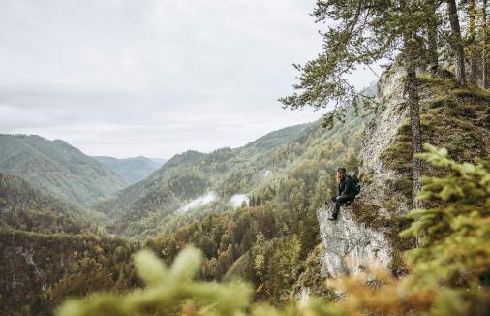

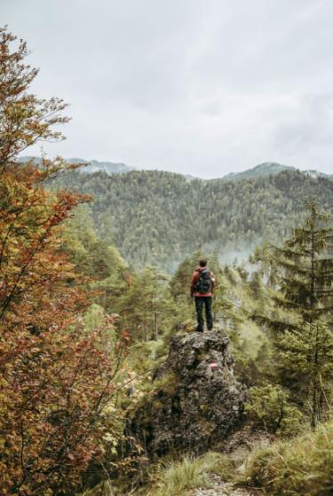

Wanderer am Luchs Trail © ARGE Luchs Trail, Max Mauthner

